**이 력 서**

**개인신상**

성 명 : XXX(한자 : XXX / 영문 : XXX)

생년월일 : 1992년 O5월 1O일

주 소 : 서울시 종로구

사진

연 락 처 : 02-123-1234

핸 드 폰 : 010-1234-1234

E-Mail : abc123@naver.com

**학력사항**

2008.03 ~ 2011.02 서울 고등학교 졸업

2011.03 ~ 2017.08 한국 **대학교 졸업**

**병역사항**

2012.O7 ~ 2014.O4 육군 병장 만기 전역

**교육사항**

**2017.O3 ~ 현 재 한국소프트웨어산업협회 주관 IoT개발자 컨소시엄 참여(총 824시간 예정)**

**▶ 기관 소개** : 한국 소프트웨어산업 발전을 목표로 설립된 기관

**▶ 주요 교육 내용**

**- 객체지향 프로그래밍(JAVA)**

**- 오픈 플랫폼을 활용한 임베디드 APP구현**

**- IoT 액츄에이터 제어 및 센싱**

**- IoT 디비이스간 네트워크**

**- IoT 플랫폼 서버 프로그래밍**

**- IoT 프론트엔드 서비스 구현**

**- IoT 플랫폼 DB구현 및 SQL**

**- IoT 프론트엔드 서비스 구현**

**▶ 배운점**

- JAVA를 통한 객체지향 프로그래밍을 이해하고 활용하는 계기가 됨.

- 네트워크 통신을 통해 정보를 수집하고 디바이스를 제어할수 있게 됨.

- 백엔드 뿐만 아니라 프론트 엔드 관련 기술을 함께 습득하고 응용함.

- 다양한 프로젝트를 통해 협업 능력 배양 및 의사소통능력 함양.

**2016.O1 ~ 2016.02 KG ITBANK 주관 오라클 11g WDP 공인 교육 과정 수료(120시간)**

**▶ 기관 소개** : 오라클 11g WDP 공인 교육을 대행하는 사설기관

**▶ 주요 교육 내용**

**- 기본 SQL에 관한 이해 및 DML을 이용한 데이터 갱신**

**- 권한제어 및 테이블 및 기타 스키마 객체 생성 및 관리**

**- Oracle DBMS 설치 및 데이터 베이스 구성**

**- 사용자 관리 및 저장영역 구조, 인스턴스 관리**

**- 데이터베이스 모니터링 및 백업 및 복구**

**- Rman을 사용한 고급 오라클 DBMS 관리 기법**

**- 데이터 베이스 감사 기능 및 간단한 튜닝기법 학습**

**▶ 배운점**

- 오라클 데이터베이스 기본 구조와 개념에 대해 보다 깊은 학습진행.

- 기본적인 SQL문에 대한 이해와 DML을 통한 데이터 처리 기술 습득.

- 오라클 DBMS관리를 위한 기본적인 기술 배양.

- 안전한 데이터베이스 유지를 위한 백업,복구 기술과 성능향상 기술 습득.

**2016.O1 ~ 2016.02 한국생산성본부 주관 전략적 세일즈 커뮤니케이션 교육 수료(24시간)**

**▶ 기관 소개** : 한국 산업 생산성 향상을 체계적으로 추진하기위해 설립된 기관

**▶ 주요 교육 내용**

**- 체계적 시장공략을 위한 신규고객 선정 명확화**

**- 적극적인 개척영업의 전개를 위한 기본 원칙**

**- 기존고객을 위한 심층 영업 추진 전략**

**- 영업목표 관리에 대한 현실적인 접근**

**- 영업목표 관리의 필요성과 효과분석 방법**

**- 고객 유형에 따른 세일즈 커뮤니케이션 전략 수립**

**- 현장에서 발생하는 다양한 갈등, 문제 해결**

**▶ 배운점**

- 21C필수 능력인 고객 상대 능력에 관한 기술 습득

- 고객 관리기법을 통해 고객뿐 아닌 대인관계관리 기법 습득

- 상황에 따른 전략적 커뮤니케이션 능력 배양

- 다양한 부서의 실무진들과의 소통을 통한 협업 능력 향상

**프로젝트 수행사항**

**2016.O3 ~ 2016.10 한국대학교 졸업 프로젝트 수행(한국소프트웨어산업협회장상 수상)**

☞ 프로젝트명 : 이미지를 통한 정보수집과 분산처리를 통한 유동인구 동향분석

☞ OS 및 DB : Linux(CentOS 6.7), MySQL, Hadoop, R 등 다수

**2017.O3 ~ 2017.05 한국소프트웨어산업협회 JavaFX를 이용한 스마트홈패널 프로젝트 수행**

☞ 프로젝트명 : JavaFX를 이용한 스마트 홈패널

☞ OS 및 DB : MacOS, Raspian, Windows 등

**2011.O3 ~ 2016.01 한국대학교 팀단위 프로젝트 수행**

☞ 프로젝트명 : MySQL을 이용한 학사 관리 사이트

☞ OS 및 DB : Windows, Linux(CentOS), MySQL, Apach, Php 등 다수

☞ 프로젝트명 : Spring 프레임워크를 이용한 학원관리 시스템

☞ OS 및 DB : Windows, Linux(CentOS), MySQL, Tomcat, Spring 등 다수

☞ 프로젝트명 : MS-SQL을 이용한 컴퓨터 부품판매 사이트

☞ OS 및 DB : Windows, MS-SQL

☞ 프로젝트명 : Oracle DB를 이용한 학사관리 시스템

☞ OS 및 DB : Window Server 2008, Oracle 11g

**2011.O3 ~ 2016.01 한국대학교 개인 미니 프로젝트 수행**

☞ 프로젝트명 : Keypad와 LED를 이용한 전자피아노

☞ OS 및 DB : Linux(Fedora)

☞ 프로젝트명 : 수업용 채팅 프로그램

☞ OS 및 DB : Windows

☞ 프로젝트명 : 기차표 예매 시스템

☞ OS 및 DB : Linux(Fedora)

☞ 프로젝트명 : OpenCV를 이용한 숫자 인식 프로그램

☞ OS 및 DB : Widows

☞ 프로젝트명 : Java를 이용해 구현한 Simple어휘 분석기

☞ OS 및 DB : Window

**경력사항(인턴 및 아르바이트 포함)**

**2016.O7 ~ 2016.1O ㈜비즈토브 기술지원팀 인턴사원 근무**

**▶ 회사 소개** : 보안 솔루션 구축 및 유지보수 업체(주요솔루션 : 보메트릭)

**▶ 주요 업무**

- 기업 IT기술 부분 기술지원

- 기업 솔루션 조달등록을 위한 매뉴얼 작업

- 보안솔루션 구축 및 유지보수 보조

**▶ 업무적 성과**

- 기업 공식 웹사이트 구축 작업 참여

- 기업 주요 솔루션 조달 등록

**2014.O5 ~ 2016.O6 한국대학교 컴퓨터공학과학과사무실 스탭 근무**

**▶ 회사 소개** : 서울에 위치한 4년제 국립 대학교

**▶ 주요 업무**

- 학과내 실습장비 및 수업용 웹서버 유지 관리

- 학과내 수업용 데이터베이스서버 구축 및 유지 관리

- 학과내 기술 지원 및 사무업무 보조

**▶ 업무적 성과**

- 근무하는 2년동안 단 한번의 문제없는 수업환경 제공

- 학과내 장비 문제 발생시 장애 복구 및 해결

- 학과내 기술지원이 필요한 부분에 대하여 매뉴얼화 완료

**자격사항**

2016.O7 OCP [오라클]

2016.O5 정보처리기사 [한국산업인력공단]

2016.11 리눅스마스터1급 [한국정보통신산업협회]

2017.O1 SQLD [한국데이터베이스진흥원]

2005.11 한자자격 준3급 [한자교육진흥회]

2013.O4 CS Leaders(관리사) [한국정보평가협회]

2013.04 세무실무 1급 [한국정보관리협회]

2013,07 심리상담사 1급 [한국위기상답협회]

**어학사항**

영어 TOEIC 900점 취득(2017.O2)

**수상경력**

2016.11 ~ 2016.11

**사용가능기술**

**OS 및 D B :** Windows Server2008, Linux(CentOS,Fedora,Ubuntu,Raspian 등), MacOS, Oracle 10G, Oracle 11g, MS-SQL,MS-SQL

**사용 Tool :** Java, JSP, XML, ASP, C, Spring, JavaFX, R, Hadoop, Apache, Tomcat, PHP, Shell, Python

**교내 활동**

**2015.O7 ~ 현 재     한국대학교 데이터베이스 학습동아리 "XXX 1기" 활동 중**

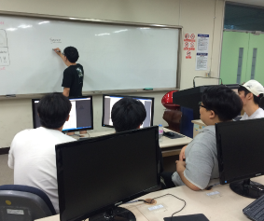▶ 동아리 소개 : 데이터베이스에 관해 함께 모여 학습하는 교내학술동아리

▶ 주요 활동 사항

- 학과내 수업용 DB서버 구축 및 운용

- DB관련 학습 진행

- DB 자격증 취득 및 관련 프로젝트 진행

▶ 배운점 or 느낀점

- 혼자 공부하기 힘든 방대한 양의 내용을 함게 학습하며 기초를 다짐

- IT분야의 중심인 데이터의 중요함을 알고 관리방법을 학습

**2011.O5 ~ 현 재 한국대학교 S/W 학습 동아리 “XXX 20기” 활동 중**

▶ 동아리 소개 : 컴퓨터공학 전반에 관하여 함께 토론하고 학습하는 동아리

▶ 주요 활동 사항

- 개발언어 기초 학습 및 후배 지도

- S/W 개발 관련 프로젝트 진행

- 다양한 분야의 신기술 동향에 대한 토론

▶ 배운점 or 느낀점

- 특정분야가 아닌 광범위한 컴퓨터공학 분야에 관해 견해를 넓힘

- 선배, 후배들이 함께 자신의 지식을 공유함으로써 실력향상

**2011.O3 ~ 2011.08 한국대학교 컴퓨터공학과 학생회 활동**

▶ 활동 소개 : 컴퓨터공학과 학우들을 위해 대표가 되어 봉사함

▶ 주요 활동 사항

- MT, 축제 등 학과 행사를 직접 주최하여 학생들과 화합함

- 프린터, 공용물품등을 구입하여 제공함으로써 학생 편의 증진

- 적응하지 못하는 학우들에게 먼저 다가서 성공적인 대학생활시작을 도움

▶ 배운점 or 느낀점

- 나 혼자가 아닌 학과라는 공동체를 먼저 생각하는 자세를 배움

- 학부생의 원활한 적응을 도움으로 대인관계의 폭을 넓힘

**교외 활동**

**2017.O3 ~ 현 재 알고리즘 학습 연합동아리 활동 중**

▶ 활동 소개 : 알고리즘 문제 풀이와 학습을 위한 연합 동아리

▶ 주요 활동 사항

- 매일 정해진 양의 알고리즘 문제 풀이를 통한 알고리즘 학습 활동

- 어려운 문제 또는 기업기출 문제 등을 공유하고 함께 풀이

- 주요 알고리즘에 대한 토론 및 학습

▶ 배운점 or 느낀점

- 소프트웨어 개발을 위해 필수적인 알고리즘 들에 관한 학습

- 같은 문제일지라도 다양한 풀이를 통해 효과적인 구현 방법 학습

**봉사활동**

**2016.O4 ~ 2016.O6 강남청소년 수련관 청소년 진로 체험 보조 봉사활동**

▶ 주요 활동 사항

**- 인헌고등학교 바리스타 진로 체험 활동 보조**

- 차상위 계층 가구 디지털 카메라 동아리 활동 보조

- 영동고등학교 영상제작 연출 활동 보조

▶ 느낀점

- 다양한 분야에 꿈을 꾸고 있는 고등학생들을 만나 열정을 느낌

- 어려운 가정의 아이들의 꿈을 위해 봉사했다는 것에 뿌듯함을 느낌

**프로젝트 기술서-1**

**2016.O3 ~ 2016.1O 한국대학교 컴퓨터공학과 졸업 프로젝트**

▶ 프로젝트명 : 이미지를 통한 정보수집과 분산처리를 통한 유동인구 동향분석

▶ 인 원 : 총 3명(PM)

▶ OS 및 DB : CentOS 6.7, MySQL

▶ 사용 언어 : Java, Python, php, HTML, Shell, R

▶ 프로젝트소개: 센서를 부착한 카메라를 통해 사람의 입장을 인식하고 촬영하여 해당 사진을 서버로전송후 FaceAPI를 통해 나이와 성별을 추출하여 데이터를 축적. 이후 축적된 데이터를 하둡을 이용한 분산처리를 통해 인구동향을 분석한후 R을 통해 시각화 하는 전반적인 유동인구 동향 분석 시스템

▶ 담당 업무 : PM, 아이디어 제공, 라즈베리파이를 이용한 센싱카메라 구현, 네트워크 구축, 분산 처리 시스템 구축 및 Map Reduce프로그램 구현, R을 통한 시각화 구현 업무 수행

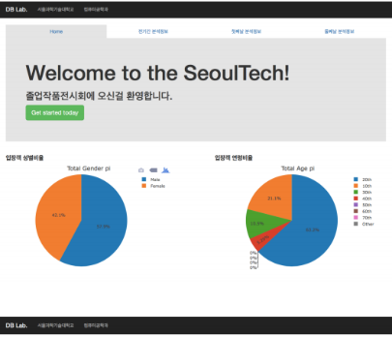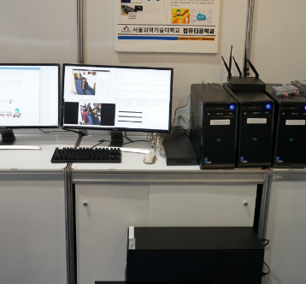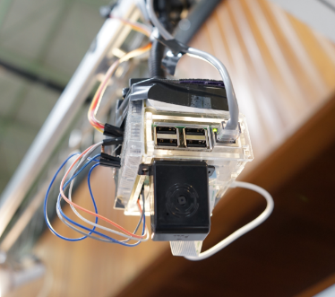

**2017.O3 ~ 2017.O5 한국소프트웨어산업협회 JavaFX활용 프론트엔드 프로젝트**

▶ 프로젝트명 : JavaFX를 이용한 임베디드장비용 프론트엔드 프로그램(스마트 홈패널)

▶ 인 원 : 총 3명(PM)

▶ OS 및 DB : MacOS, Raspian

▶ 사용 언어 : Java

▶ 프로젝트소개: JavaFX를 이용하여 라즈베리파이 및 임베디드 장비상에서 동작가능한 스마트 홈 패널 구현 프로젝트. JavaFX를 이용했기 때문에 별다른 크로스환경없이 구현 및 실행이 가능

▶ 담당 업무 : 이용자 UI 디자인 및 UI페이지 별 기능구현

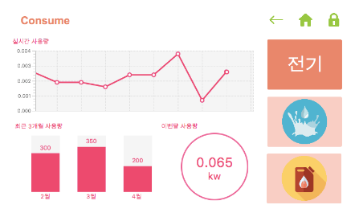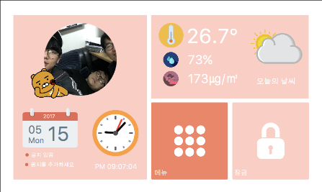

**프로젝트 기술서-2**

**2011.03 ~ 2016.O1 한국대학교 컴퓨터공학과 팀단위 프로젝트**

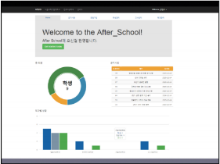 ▶ 프로젝트명 : MySQL을 이용한 학사 관리 사이트

▶ 기 간 : 2015.10 ~ 2009.12

▶ 인 원 : 3명

▶ OS 및 DB : Windows Server 2008, MySQL

▶ 사용 언어 : HTML, php (WAMP)

▶ 프로젝트소개: WAMP(Window Server, Apache, MySQL, PHP를 이용한 학사관리 사이트 구현. 회원가입, 로그인, 교수, 관리자, 학생정보 조회, 수강신청, 학점부여 등의 세부기능 구현

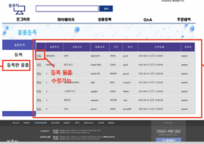 ▶ 프로젝트명 : MS-SQL을 이용한 컴퓨터 부품판매 사이트

▶ 기 간 : 2015.O4 ~ 2015.O6

▶ 인 원 : 3명

▶ OS 및 DB : Windows 7, MS-SQL

▶ 사용 언어 : ASP, C#

▶ 프로젝트소개: “다나와”와 같은 컴퓨터 부품 판매 사이트를 구현하는 것을 목적으로 한 프로젝트로 회원가입, 로그인, 관리자, 물품등록, 구매등의 세부기능을 구현. 잘 사용해보지 않은 MS-SQL과 ASP, C#과 같은 언어를 접해보는 계기가됨.

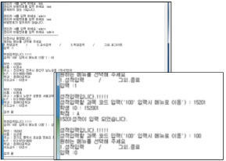▶ 프로젝트명 : Oracle DB를 이용한 학사관리 시스템

▶ 기 간 : 2015.1O ~ 2015.12

▶ 인 원 : 3명

▶ OS 및 DB : Windows 7, Oracle

▶ 사용 언어 : C(pro*c사용), JAVA(sqlj, jdbc 사용)

▶ 프로젝트소개: 간단한 콘솔용 학사관리 시스템으로 팀원들과 함께 요구사항 분석부터 설계, 구현까지 전과정을 경험해본 프로젝트로 C 와 Java 두 언어를 Oracle DBMS와 연동하는 방법에 관하여 연습해 볼수 있는 프로젝트였음

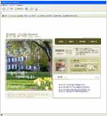 ▶ 프로젝트명 : Spring 프레임워크를 이용한 학원관리 시스템

▶ 기 간 : 2016.O4 ~ 2016.O6

▶ 인 원 : 2명

▶ OS 및 DB : Windows 7, MySQL

▶ 사용 언어 : Java, SpringFramework, JSP, HTML

▶ 프로젝트소개: 실제학원을 운영하는 지역소상인이 사용할수 있도록 하는 것을 목표로한 학원관리 사이트로, 학원생관리, 강좌관리 등의 기능이 포함되어있음

**프로젝트 기술서-3**

**2011.O3 ~ 2016.O1 한국대학교 컴퓨터공학과 개인 및 미니 프로젝트**

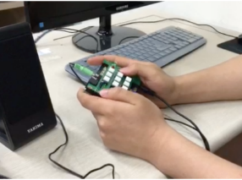 ▶ 프로젝트명 : Keypad와 LED를 이용한 전자피아노

▶ 기 간 : 2016.O5 ~ 2011.O6

▶ 인 원 : 1명(단독 작업)

▶ OS 및 DB : Fedora, Embedded Linux

▶ 사용 언어 : C

▶ 프로젝트소개: Fedora에서 개발한 내용을 crossCompile하여 KeyPad와 LED를 제어하는 모듈 및 프로그램 구현. 각 키패드를 누르면 그에 상응하는 음이 출력되도록 하였으며(MadPlay사용) 자식프로세스를 생성하여 실행함으로써 Multi tasking이 가능하도록 구현

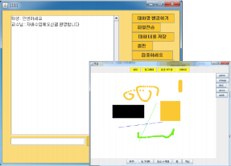 ▶ 프로젝트명 : 수업용 채팅 프로그램

▶ 기 간 : 2014.O5 ~ 2014.O6

▶ 인 원 : 1명(단독 작업)

▶ OS 및 DB : Windows 7

▶ 사용 언어 : Java

▶ 프로젝트소개: Java Socket을 이용하여 GUI환경하에 수업에 필요한 기능들을 사용할 수 있는 채팅 프로그램 구현. 기본채팅깅능, 상태설정기능, 칠판기능등 구현

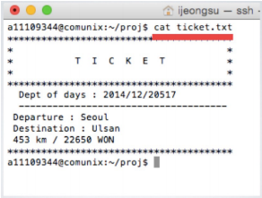 ▶ 프로젝트명 : 기차표 예매 시스템

▶ 기 간 : 2014.O5 ~ 2009.O6

▶ 인 원 : 1명(단독 작업)

▶ OS 및 DB : CentOS 6.7

▶ 사용 언어 : C

▶ 프로젝트소개: C를 이용하여 리눅스 환경내에서 서버와 클라이언트의 상호작용을 통한 기차표 발권 시스템

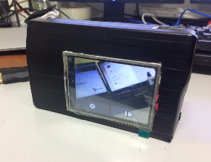 ▶ 프로젝트명 : 라즈베리파이를 이용한 심플 디지털 카메라

▶ 기 간 : 2016.11 ~ 2016.11

▶ 인 원 : 1명(단독 작업)

▶ OS 및 DB : Raspbian

▶ 사용 언어 : Python

▶ 프로젝트소개: 라즈베리파이의 카메라 모듈을 이용하여 화면을 터치하면 사진이 찍히는 심플 디지털 카메라 구현

**자기소개서**

**◈ 지원 동기**

▶▶ **개발자의 위상을 드높이는 인재** ◀◀

**작성할 내용 목록 및 설명**

* 지원한 직무 분야(or 회사)에 관심을 가지게 된 동기 기입

* 지원한 직무분야에 대한 업무를 수행하기 위해 4년(or 2년) 동안 준비한 사례를 기반으로 작성  
즉, 학교 수업에서 배운 내용 or 인턴(or 아르바이트)사항 및 학교 동아리 및 활동 or 희망 업무를 배우기 위해 받은 교육(사교육) 등을 통한 유사 경험을 사례로 들어 작성하시면 됩니다. 또한 그 관심 분야에 전문지식을 사전에 보유하기 위해 준비한 라이센스(자격증)에 대한 언급도 해 주시면 아주 좋을 것 같습니다.

**◈ 성장과정**

▶▶ **고기굽는 남자 홍길동** ◀◀

**작성할 내용 목록 및 설명**

* 나를 표현할 수 있고 홍보할 수 있는 내용과 실제 사례를 기입

* 나의 가치관과 직업관에 대한 내용도 기입

* 초등학교, 중학교, 고등학교 학창 시절 보단 대학생활에 더 비중을 두고 희망 직무에 적합한 인력이란 것을 어필하는 내용으로 작성을 하면 좋을 것 같습니다.(고등학교 시절에 특이 사항이 있는 경우에는 꼭 기입을 해야 함)

**◈ 성격의 장.단점**

▶▶ **소 제목 타이틀**(나를 장점을 한 마디로 말할 수 있는 키워드 🡺 글자수 최소 7글자 이상) ◀◀

**작성할 내용 목록 및 설명**

* ‘나의 성격의 장점이 무엇이다 라고” 결론을 먼저 내리고 그 결론에 대한 근거 사례를 설명하고, 나의 성격의 장점 때문에 이득을 본 사례도 쓰면 좋습니다.

또한 지원한 직무 분야와 나의 성격의 장점을 접목 시켜서 내용을 풀어 가면 더욱 더 좋겠습니다.

▶▶ **소 제목 타이틀**(나를 단점을 한 마디로 말할 수 있는 키워드 🡺 글자수 최소 7글자 이상) ◀◀

**작성할 내용 목록 및 설명**

* “나의 성격의 단점이 무엇이다” 라고 결론을 내리고 그 단점을 고치기 위해 노력한 사례들을 설명하고, 그 사례들로 인해 지금은 많이 좋아지고(or 많이 발전하고) 있다고 표현하면 됩니다.

**◈ 대학생활**

▶▶ **소 제목 타이틀**(직무와 관련 있는 과목에 대한 키워드 🡺 글자수 최소 7글자 이상) ◀◀

**작성할 내용 목록 및 설명**

* 대학 생활 중에 관심 있는 과목과 공부한 내용 기술

* 지원한 직무에 관심이 많아 관련된 수업을 들었고, 공부해 했다고 작성하며 좋음

▶▶ **소 제목 타이틀**(지원 직무에 적합한 인력이란 키워드 🡺 글자수 최소 7글자 이상) ◀◀

**작성할 내용 목록 및 설명**

* 지원한 직무와 회사에 적합한 인력이란 예로 인턴사항 및 아르바이트 근무를 통해 지원한 회사에서의직무에 적합한 사람이라고 어필 하길 바람.

* 지원한 직무와 회사에 적합한 인력이란 예로 교육 및 연수(어학연수)를 통해 지원한 회사에서의 직무또는 회사에 준비된 인력이라고 어필하기 바람.

▶▶ **소 제목 타이틀**(대인관계과 좋고 팀웍과 리더쉽에 대한 키워드 🡺 글자수 최소 7글자 이상) ◀◀

**작성할 내용 목록 및 설명**

* 교.내외 학교활동, 동아리활동, 사회활동 및 동호회활동, 봉사활동을 통해 대인관계 및 팀웍 그리고모임에서 리더를 했다면 리더쉽을 가진 사람이라고 어필을 하길 바라고, 또한 실제 사례를 들어 리더쉽 및 팀웍 그리고 대인관계가 좋다는 근거를 기술하길 바람. 그래서 즉, 사회성이 좋다는 내용을 풀어 가면 아주 좋은 내용이 될 것 같음.

**◈ 본인이 추가 하고 싶은 항목 추가**

▶▶ **소 제목 타이틀**(추가 항목에 대한 키워드 🡺 글자수 최소 7글자 이상) ◀◀

**추가 작성할 내용 목록 및 설명**

* ROTC 장교로 근무한 사람은 군생활 추가

* 수상 경력이 많은 사람은 수상 경력사항 추가

* 공모전 출품이 많은 사람은 특기사항(공모전) 추가

* 사교육을 많이 받은 사람 교육사항(어학사항 포함) 및 보유기술 추가

* 지금까지 살아 오면서 특이한 경험 및 활동을 한 사람은 자기가 알아서 타이틀 만들어서 추가

* 아무것도 쓸 사람이 없는 사람은 생활신조 추가

**◈ 입사 후 포부**

▶▶ **소 제목 타이틀**(5년, 10년 후의 본인의 키워드 🡺 글자수 최소 7글자 이상) ◀◀

**작성할 내용 목록 및 설명**

* 지원한 회사 또는 직무에 입사를 해서 5년, 10년 뒤에 어떤 사람이 되겠다는 내용을 기술

🡺 네이버 지식인에서 지원한 직무에 대한 업무를 물어 보거나 찾아 보면 답이 있음

🡺 한국직업정보시스템( <http://know.work.go.kr> )에서 직무 검색 및 업무 내용 나옴

* 지원한 직무에 입사를 해서 5년, 10년 뒤에 업무에 필요한 자격증을 취득해서 회사에 도움이 되겠다는 내용을 기술해도 됨(큐넷( <http://www.q-net.or.kr> )에서 자격증 검색 또는 네이버 검색)

**◈ 자기소개서는 기본 2장으로 만들어야 하며, 3장이 넘을 때에는 페이지를 꽉 채워서 작성을 해야 함**

=> 2장 반 or 3장 1/3 정도 분량은 절대로 안 됩니다.